A hun király koronája

A HUN KIRÁLYI KORONA
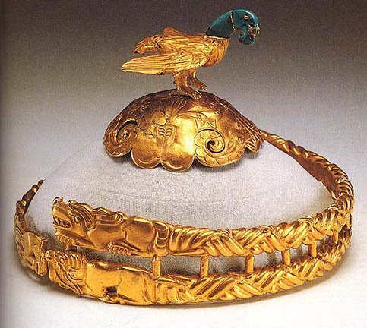
Négy évvel ezelőtt hallottam először Badiny Jós Ferenc professzor úr előadásában az ordoszi hun arany koronaékszerről, amelyet a Krisztus előtti első évezredből származtatnak. A kínai Nagy Faltól északra található Ordosz, az ősi hun népek szellemi központja, az Arvisúrák szerint i.e. 4040-től. A régészeti feltárások eredménye ez a csodálatos lelet, amelyet Hahoot város m
úzeumában őriznek. A korona két részből áll. Az alsó, arany spirális körpánt súlya 1022 gramm, a felső, arany körpajzson álló türkizfejű aranytestű turul súlya 192 gramm. A körpántot és a turult süvegre rögzítve viselte a király. A türkizből készített fejet és a farktollat úgy illesztették a turul testéhez, hogy a király fejének biccentésére a madár feje és farka is megbillent, így követte a király mozdulatát. A spirális körpánton sárkány, kos és párduc látható.
A múlt évben az egyik barátom Kínába készült, és tanácsomat kérte, hogy a sok közismert nevezetességen, régészeti helyen, leleten kívül, tudnék-e valami kevésbé ismertet, esetleg velünk is kapcsolatosat ajánlani, amit érdemes felkeresni. Egyből az ordoszi Hun Korona jutott az eszembe a hahooti múzeumból. A múzeumban kiállított korona csak másolat, az eredetit az igazgató szobájának páncélszekrényében őrzik. Barátom és felesége abban a megtiszteltetésben részesült, hogy nemcsak megláthatta, de talán először a magyarok közül kézbe is foghatta az eredeti, közel háromezer éves hatalmi szimbólumot. Ezeken a fényképeken az igazi ősi Hun Koronát láthatják.
Miért fontos ez a lelet azok számára, akik a szkíta - hun - avar - magyar népek azonosságának tudatában élnek, ennek tanulmányozásával foglalkoznak, és a bennük lévő folyamatosságot képviselik? Azért, mert az ordoszi Hun Korona is egy a bizonyítékok sorában. A koronaékszer hivatalosan az i.e.V.-III. szd-ból való. Következésképp, az akkor és ott élő hunoknak királyuk volt, vagyis királyságban éltek, nem pedig laza, primitívnek megítélt, törzsi szerveződésben. A kínai krónikák az időszámításunk előtti időkben is hun királyokról beszélnek, pl: i.e. 33-ban a Han császár a hun királynak tett béke ajánlatot. Attila hunjai ugyancsak Kínából vonultak át Európába a II. -IV. szd.-ban, vagyis a szkíta-hunok számára a királyság ismert volt, ahogy a magyarok számra is természetes államforma volt 1946-ig. Hérodotosz írja, hogy a szkíták voltak a világ egyetlen népcsoportja, amelynek királyi népe volt. A királynak, pedig koronája volt.
A korona szó felismerhető gyöke a "kor", ugyanaz, mint a korong szavunk gyöke, ami nem más, mint a "kör" ősszó. A korona szó másik része az "ona", a hun - magyar "ana", "anya". Arvisúra Anahíta volt a magyarok főistenasszonya. A korona, "köranya" a Napra és a Világegyetem egészére is utal. A szkíta-hun-magyar mágikus világképben a legfelső valóság az Egy, és a belőle megnyilvánuló Világegyetem nemcsak élő, de női természetű is. A Természet Anya maga az Egy Isten, a Boldogasszony, aki az Élő Világegyetem emberi alakban.
A kerecsen sólyom kék csőre és a Hun Koronán lévő turul közötti azonosság nyilvánvaló. Az Egyisten hitű érdeknélküli szeretet szellemmadara a király tudatát összekapcsolta a Teremtővel, beavatta a teremtői tervben való szerepébe, feladatába. A körpánton ábrázolt sárkány ősjelentése: "sár"= tüzes, izzó, kány" = kán, tehát tűzúr vagy tűzkirály. A kos égi származásunkat, a hunok a Kos világhónapban lévő központi szerepét, a kusok emberiséget egyesítő feladatát is jelképezi. A párduc, a Panthera Dei, Isten párduca, Nimród ősapánk totem jelképe, valójában népünk Káldeus - Kusita eredetére is utal. A párduc pettyes bundája az istenek és lelkek csillagpettyes hazáját is idézte. A misztikusoknál a párduc az életlehelet, a Szentlélek megfelelője. Nimród égi király az oroszlán atya, az ősatya, a nemzet magvát őrző férfi őserő, de rejtett kettősségében női tulajdonságokat is hordoz: az égi királynőt, a maga boldogasszonyi minőségével, aki a mítikus időben, mint nappárduc jött le az égből az ő népéhez. A hun szó jelentése = Egy, Első. A hun királyi koronát viselő személy a Teremtővel való egység szellemében, a lélek újbóli megtestesülése tanításának, és az ember kozmikus szerepének ismeretében uralkodott és szolgált. Ez fejeződik ki a Szent Korona Tanban is. A hun -magyar folyamatosság értelemszerű.
Ugye önök is szívesen megtekintenék az ordoszi Hun Koronát eredeti valóságában. Kínai részről, információim szerint, magyarországi bemutatásának nincs elvi akadálya és remélem magyar részről sem lesz.
Dr. Bíró Dénes

